Отчёт о работе школьного методического объединения учителей истории и обществознания
за 2019-2020 учебный год
В 2019-2020 учебном году работа учителей ШМО была направлена на совершенствование педагогического мастерства в соответствии с методической темой. В течение учебного года велась активная работа над практической направленностью деятельности учащихся по формированию ключевых компетенций, применялись различные формы учебной и внеклассной деятельности с использованием современных педагогических технологий. Учителя ШМО работали над развитием навыков самостоятельной работы, при этом, осуществляя индивидуальный, личностно - ориентированный подход в обучении, продолжена работа с одаренными детьми, комплексно решались задачи воспитания и развития познавательного интереса у учащихся, развития творческого потенциала на уроках истории и обществознания. Своей плодотворной работой учителя ШМО стремились усилить роль истории и обществознания в формировании духовного богатства, гармонично развитой личности с высокими нравственными идеалами.
Деятельность МО планировалась и осуществлялась на основе современных требований к модернизации образования, внедрения в учебный процесс новых технологий и приёмов обучения. В плане работы МО учтены разнообразные формы организации деятельности ШМО:
- заседания методического объединения;
- творческие мастерские, отчёты учителей;
- работа учителей над методической темой;
- взаимопосещение уроков, внеклассных мероприятий;
- педагогические курсы;
- подготовка учащихся к школьным олимпиадам и творческим конкурсам;
- открытые уроки, их самоанализ;
- самообразование учителей.
ШМО учителей истории и обществознания работало в соответствии с планом работы МО и
общешкольным планом. Регулярно проводились заседания МО, на которых обсуждались
актуальные вопросы преподавания предметов, принимались конкретные решения и меры по их
реализации. На каждом заседании МО изучались нормативная и правовая документация по
вопросам образования, обсуждались проблемные вопросы преподавания предметов, осуществлялся
анализ качества знаний учеников, обмен педагогическим опытом. Особое внимание уделялось
вопросам подготовки учащихся в сдаче ОГЭ.
Каждый учитель-предметник в соответствии с рекомендациями Министерства образования РФ, составил рабочие программы. Все программы соответствуют обязательному минимуму содержания образования, предусмотрены региональный компонент, промежуточный и итоговый контроль знаний учащихся, подготовку к ВПР и ОГЭ. Таким образом, все рабочие программы

соответствовали всем нормам и требованиям. Все программы были пройдены, материал был скорректирован.
Учителя в течение учебного года работали над индивидуальной методической темой в соответствии с методической темой ШМО. Ахмедилова Э.А. проводила активную работу по теме: «Активные методы обучения на уроках истории», Фрараджева Н.У. осуществляла работу над темой: «Проектно-исследовательская деятельность учащихся на уроках и внеурочное время». Магомедова З.Р. осуществляла работу над темой: « Компетентностный подход в обучении истории и обществознания», Юсуфова Р.А. работала по теме «Стандарты второго поколения: история и обществознание». Все учителя считают главным в работе заинтересовать ребят предметом, проявить себя творчески, дать ученикам свободно развиваться.
Особое внимание в работе МО уделялось подготовке к ОГЭ и ВПР. Изучалась нормативно-правовая и методическая документация, продолжилась работа по формированию банка КИМов и совершенствованию методики подготовки к данным видам аттестации. Подготовка к сдаче ВПР и ОГЭ осуществлялась на основе индивидуальных планов. В течение года были проведены пробные работы по истории и обществознанию. Итоги этих работ анализировались и обсуждались на заседаниях МО, доводились до сведения учащихся и их родителей, велась работа над ошибками.
Учителя в качестве преподавания истории и обществознания считают повышение качества знаний и стабильность качества успеваемости учащихся.
Учителя ШМО ведут целенаправленную работу с одаренными детьми, которые принимают участие в предметных олимпиадах различного уровня:
№ | Ф.И учащихся | Предмет | Место, класс | Учитель
1. | Вавушко Степан | История | 1 место, 5 класс | Юсуфова Р.А.
2. | Рабаданова Джамиля | История | 2 место, 5 класс | Юсуфова Р.А.
3. | Тагирова Зубалжат | История | 2 место, 5 класс | Юсуфова Р.А.
4. | Альбаруева Лаура | История | 3 место, 5 класс | Юсуфова Р.А.
5. | Асланова Малика | история | 1 место, 6класс | Юсуфова Р.А.
6. | Криницын Святослав | история | 2 место, 6 класс | Юсуфова Р.А.
7. | Гасанбекова Альбина | История | 3 место, 6 класс | Юсуфова Р.А.
8. | Гюльмагомедова Раида | обществознание | 1 место, 6 класс | Юсуфова Р.А.
9. | Джанбекова Лейла | Обществознание | 3 место, 6 класс | Юсуфова Р.А.
10. | Гашимова Явраханум | история | 1 место,7 класс | Магомедова З.Р.
11. | Шихкеримова Хадижа | История | 2 место, 7 класс | Магомедова З.Р.
12 | Луговская Полина | Обществознание | 1 место, 7 класс | Исрапилова П.У.
13 | Мирзаметов Сару | Обществознание | 2 место,7 класс | Исрапилова П.У.
14. | Арасханова Амина | История | 1 место, 8 класс | Магомедова З.Р.
15. | Магомедов Сулейман | История | 2 место, 8 класс | Магомедова З.Р.
16. | Перевалова Алина | История | 3 место, 8 класс | Магомедова З.Р.
17. | Магомедова Дженнет | Обществознание | 1 место, 8 класс | Магомедова З.Р.
18. | Магомедова Дженнет | право | 1 место. 8 класс | Магомедова З.Р
19. | Гасанова Амина | Право | 2 место,8 класс | Магомедова З.Р.
20. | Темирханова Сабина | Право | 2 место, 8 класс | Магомедова З.Р.
21. | Алискантова Патимат | Право | 3 место,8 класс | Магомедова З.Р.
22. | Тагирова Камилла | История | 1 место, 9 класс | Ахмедилова Э.А.
23. | Курбанова Кефсер | Обществознание | 1 место, 9 класс | Ахмедилова Э.А.
24. | Юсупов Абдулкадир | обществознание | 2 место, 9 класс | Ахмедилова Э.А.
25. | Исмаилова Амалия | обществознание | 3 место, 9 класс | Ахмедилова Э.А.
26. | Тагирова Камилла | право | 1\3 место, 9 класс | Ахмедилова Э.А.
27. | Арсланалиева Ясмина | Право | 2 место,9 класс | Ахмедилова Э.А.
28. | Курбанова Кефсер | Право | 3 место, 9 класс | Ахмедилова Э.А.
29. | Чимаев Руслан | история | 1 место,10 класс | Ахмедилова Э.А.
30. | Левицкий Александр | История | 2 место,10 класс | Ахмедилова Э.А.
31. | Бурлуцкая Вероника | обществознание | 1 место,10 класс | Ахмедилова Э.А.
32. | Казбеков Дамир | Обществознание | 2 место,10 класс | Ахмедилова Э.А.
33. | Исмаилова Меседу | Обществознание | 3 место,10 класс | Ахмедилова Э.А.
34. | Мусаев Мурад | Право | 1\3 место,10 класс | Ахмедилова Э.А.
35. | Бурлуцкая Вероника | Право | 2 место, 10 класс | Ахмедилова Э.А.
36 | Омарова Марьям | Республик. Конференция | 1 место,10 класс | Ахмедилова Э.А.

Учителя принимали активное участие в научно-исследовательских и творческих конкурсах:
№ | Ф.И. учащегося | Конкурс | Муниципальный этап | Региональный этап | Учитель
1. | Асланова Малика | Детство без границ | 3 место |  | Юсуфова Р.А.
2. | Арцова Анастасия | Региональный патриотический форум детей и молодежи Юга |  | 1 место | Ахмедилова Э.А.
3. | Омарова Марьям | Региональный патриотический форум детей и молодежи Юга |  | 1 место | Ахмедилова Э.А.
4. | Арсланалиева Ясмина | Региональный патриотический форум детей и молодежи Юга |  | 1 место | Ахмедилова Э.А.
5. | Тагирова Камилла | Региональный патриотический форум детей и молодежи Юга |  | 2 место | Ахмедилова Э.А.
 | Курбанов И | Региональный патриотический форум детей и молодежи Юга |  | 2 место | Ахмедилова Э.А.
 | Хадисова Патимат | Региональный патриотический форум детей и молодежи Юга |  | 2 место | Ахмедилова Э.А.
 | Гюлмагомедов Энвер | Региональный патриотический форум детей и молодежи Юга |  | 2 место | Ахмедилова Э.А.
 | Курбанова Кефсер | Региональный патриотический форум детей и молодежи Юга |  | 3 место | Ахмедилова Э.А.
 | Гамидов Д | Региональный патриотический форум детей и молодежи Юга |  | 3 место | Ахмедилова Э.А.
Учителями ШМО велась методическая работа, которая позволила им проводить уроки разных типов: уроки изучения нового материала, контроля знаний и умений, обобщения материала, уроки исследования, практические занятия, комбинированные уроки, уроки с использованием компьютерных технологий, уроки – конференции.

Проводились открытые уроки по темам:

Дата | Класс | Предмет |  |  | Тема | ФИО учителя
12.03.2020 г | 5² | История |  |  | «Древняя Индия» | Юсуфова Р.А.
18.03. 2020 г | 7¹ |  | История | «Мир в начале нового времени. Великие географические открытия. Возрождение. Реформация» |  | Магомедова З.Р.

Внеклассные мероприятия
Дата | Класс | Мероприятие, тема | ФИО учителя
16.03.2020 г | 6 | Человек славен добрыми делами | Фараджева Н.У.

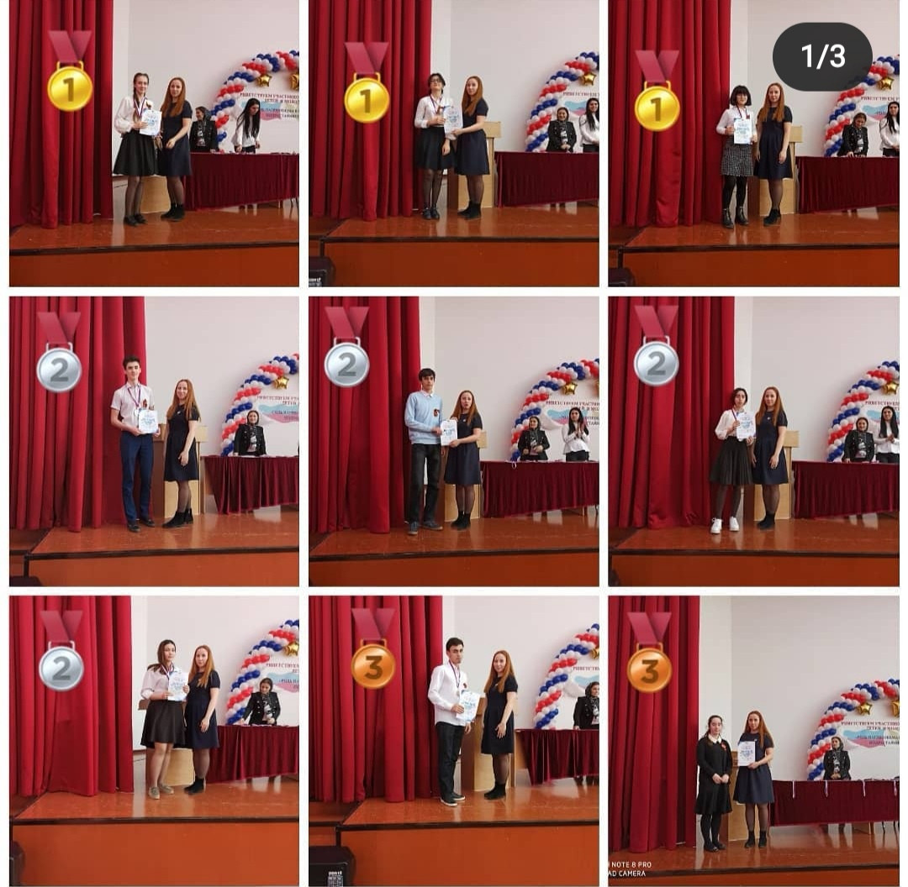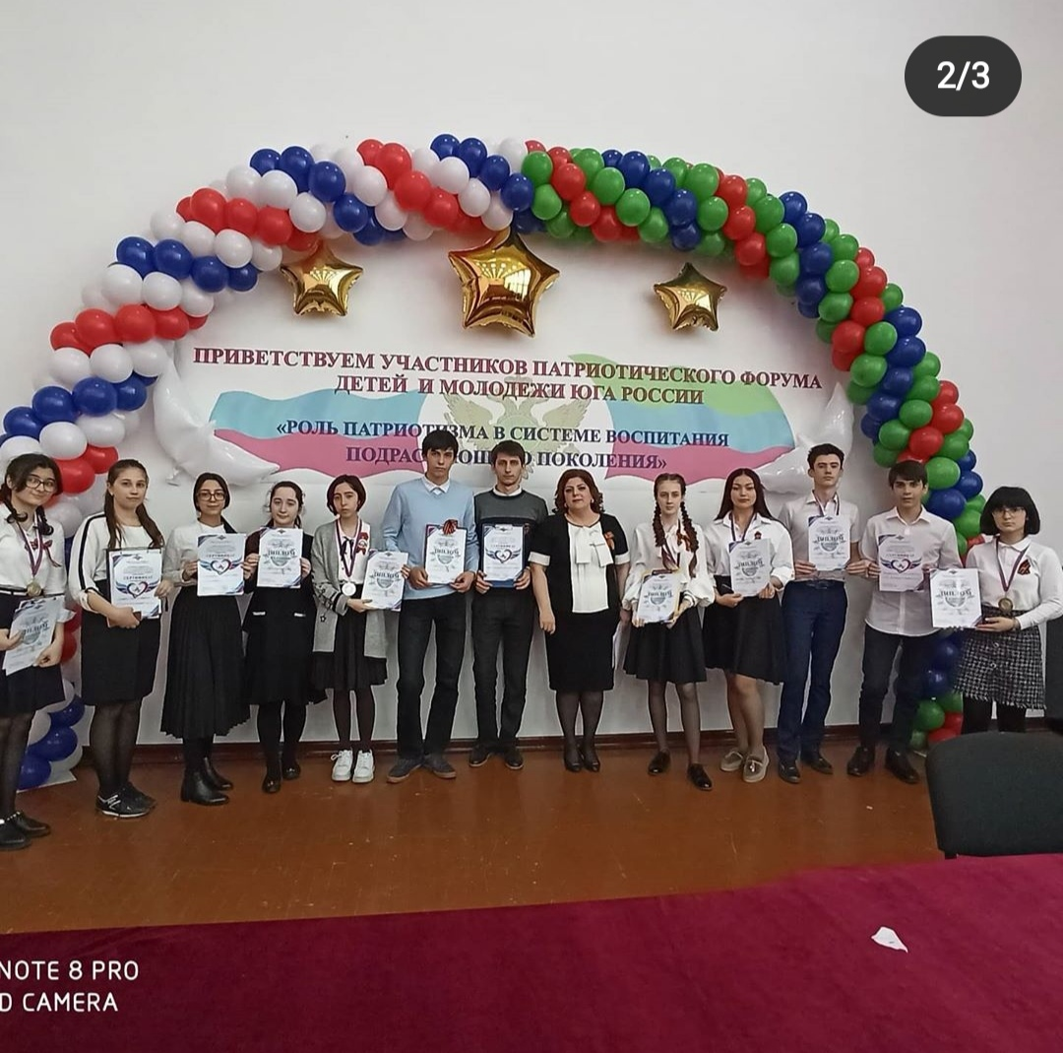

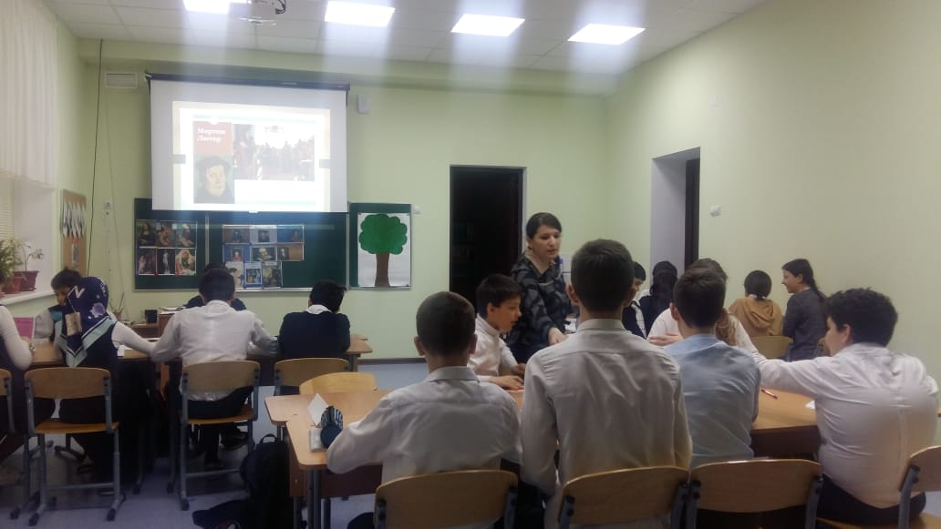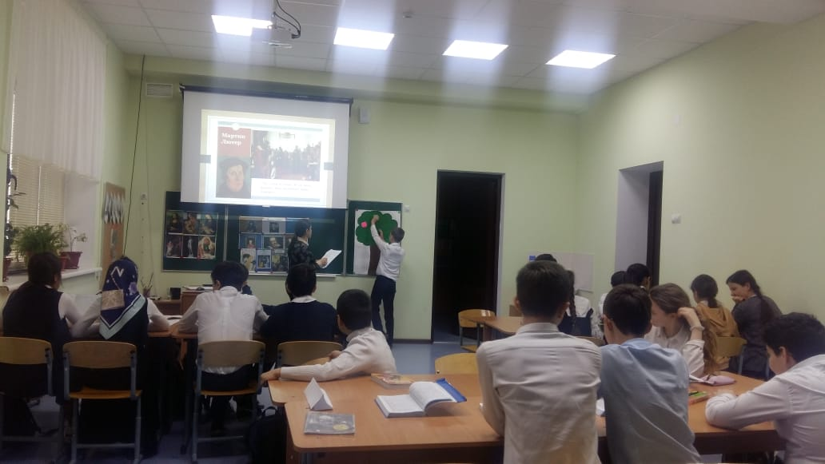
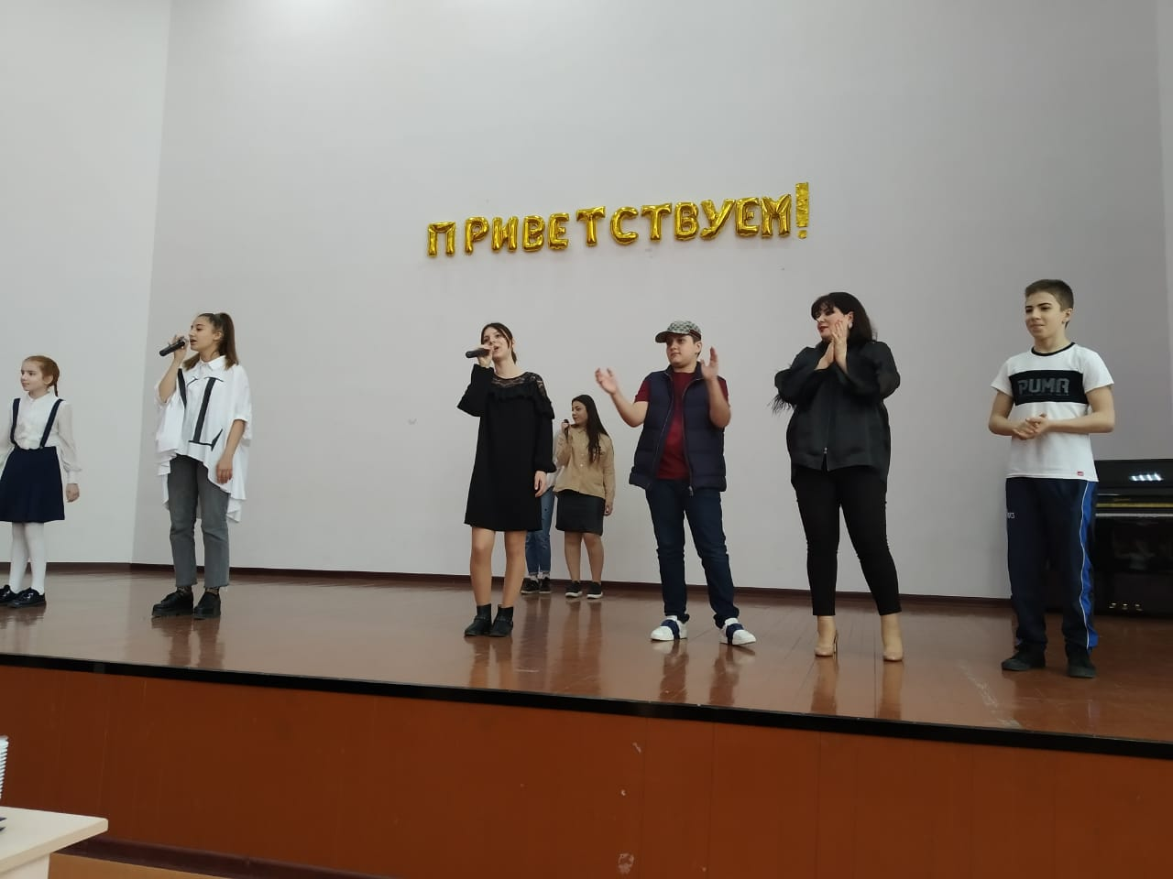
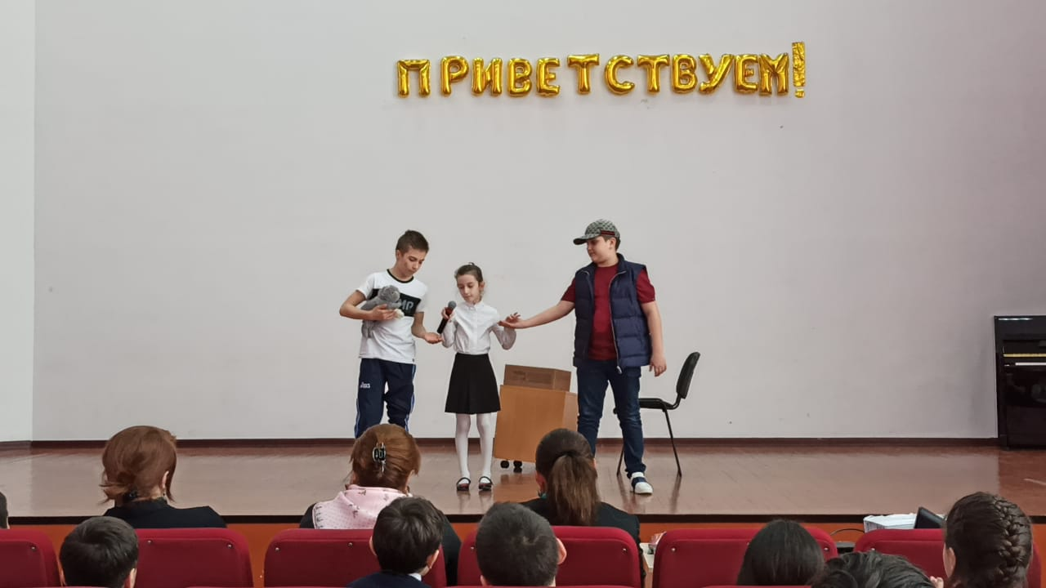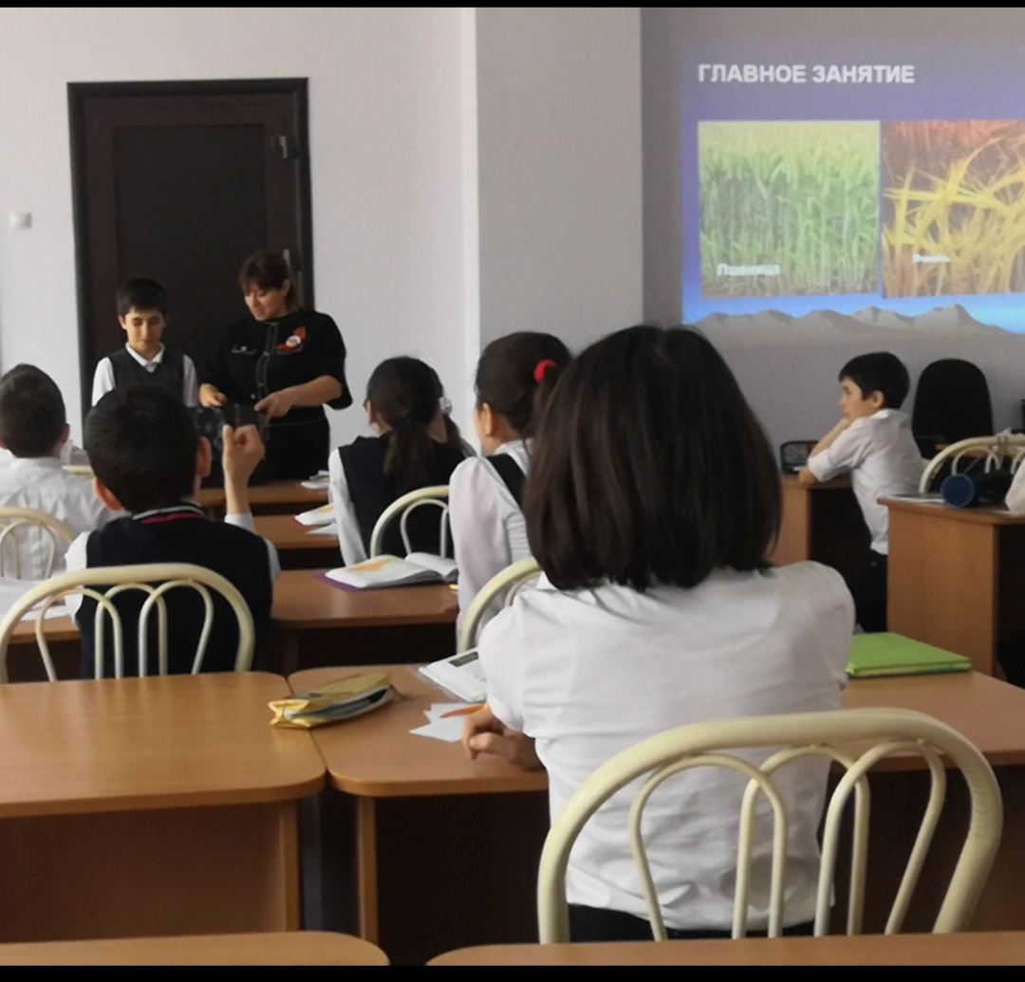
Анализ методической работы МО показал, что методическая тема МО учителей истории и обществознания соответствует основным задачам, стоящим перед образовательным учреждением. Тематика заседаний МО отражает основные проблемные вопросы, которые стремятся решать учителя. В основном поставленные задачи методической работы на 2019-2020 учебный год выполнены.
Анализируя работу МО школы, хотелось бы дать следующие рекомендации по работе в следующем учебном году:
- конкретно планировать работу по изучению, освоению и внедрению в практику передового опыта;
- Продолжить мониторинг качества и управления профессиональной деятельностью педагогов; обеспечивать стабильные результаты качества знаний, повышать качество знаний учащихся;
- повышать уровень участия школьников в предметных олимпиадах различного уровня;
- повышать уровень активности педагогов в различных профессиональных конкурсах;
- накапливать и обобщать опыт по использованию проектных технологий обучения на уроках;
- продолжить повышение квалификации учителей через постоянно действующие формы обучения (курсы повышения квалификации);
- продолжать работу по обобщению опыта по подготовке учащихся к ОГЭ;
- повышать воспитательную роль предметов гуманитарного цикла.

Руководитель ШМО учителей истории и обществознания Юсуфова Р.А.

